Они теперь готовы прийти на помощь

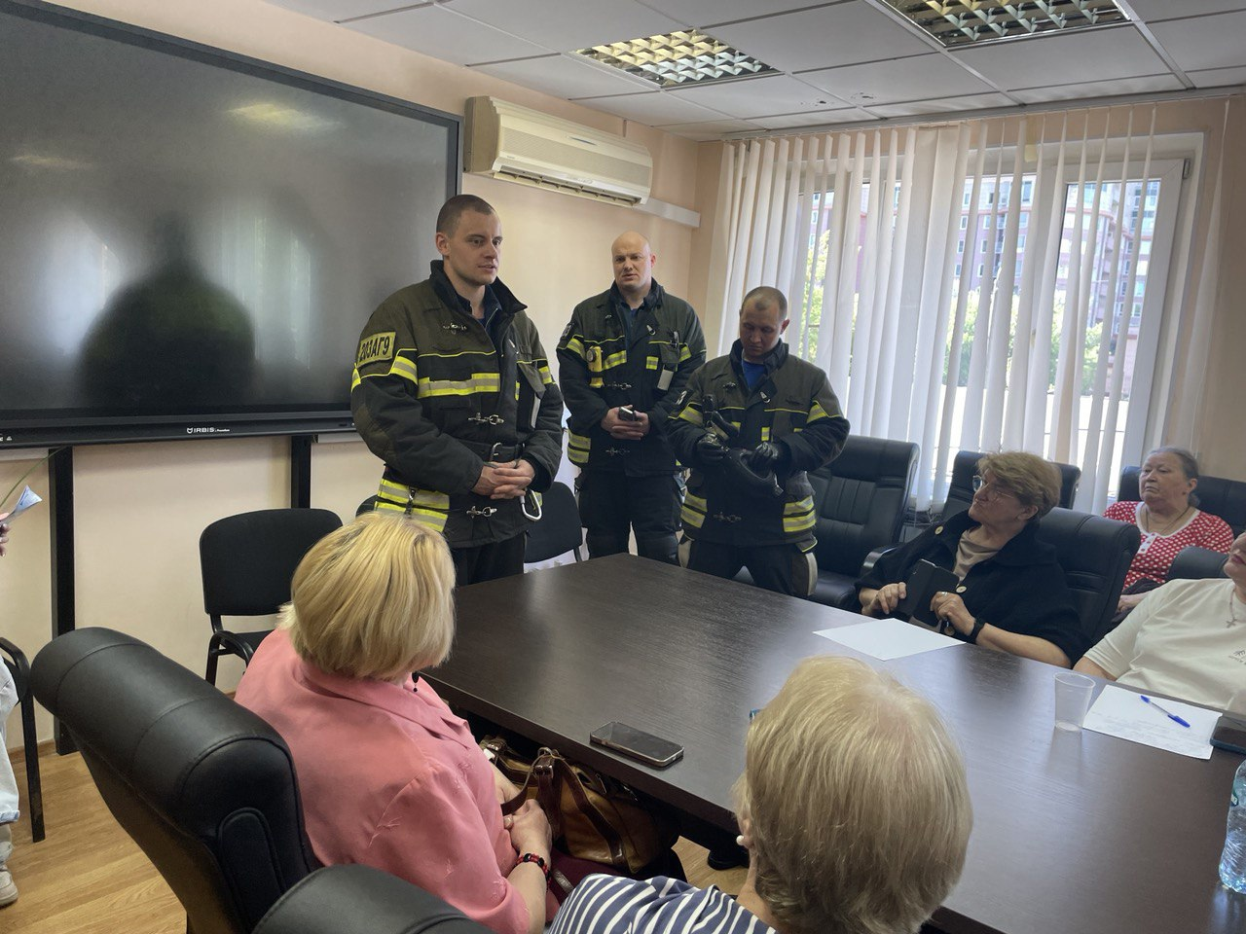

Рядом с вами шел прохожий и вдруг упал, потерял сознание, ни на что не реагирует. Что делать? А при кровотечении, переломе что делать, пока скорая помощь не приехала?

На эти и многие другие вопросы жителей Обручевского района спасатели пожарно-спасательного отряда №203 ГКУ «Пожарно-спасательный центр» и сотрудники Управления по ЮЗАО Департамента ГОЧСиПБ дали развернутые и понятные ответы, во всех подробностях демонстрируя порядок действий, который сами используют на практике.

Воспроизводя ситуацию, в которой человек находится в критическом состоянии, а от людей, оказавшихся поблизости, требуются безотлагательные действия, начиная от звонка в «скорую помощь» и определения признаков жизни, специалисты показали непрямой массаж сердца и принудительную вентиляцию легких «пострадавшего», а также отработали действия при закупорке верхних дыхательных путей и по приданию находящемуся без сознания человеку устойчивого положения, которое исключает западение языка внутрь.

«Очень порадовал интерес людей, которые активно задавали вопросы, проявляли инициативу и даже что-то записывали себе в блокноты. Приятно осознавать, что знания, которыми мы сегодня поделились, когда-нибудь им пригодятся, когда нужно будет первым прийти на помощь», - отметил огнеборец пожарно-спасательного отряда № 203 ГКУ «Пожарно-спасательный центр» Алексей Щербаков.